Madrid, 12 de marzo de 2021

audiencias JUEVES 11 DE MARZO

‘La Isla de las Tentaciones’ bate de nuevo su récord de share con su mejor dato desde la final de la primera edición

Lideró su franja con un 29,2% y casi 3,3M de espectadores, cuadruplicando a Antena 3, que anotó un 7,4%. Alcanzó un 35,6% en el target comercial y un 53,6% entre los jóvenes de 16 a 34 años y acogió el spot más visto del día.

El avance de ‘Caronte’, la nueva ficción de Cuatro, emitido en simulcast en prime time fue seguido por más de 4,7M y un 27,3%.

En Cuatro destacó ‘Todo es mentira’, que con un 6,7% -su tercer mejor share del año- y 782.000 espectadores, batió en su franja a La Sexta (6,2%).

‘La Isla de las Tentaciones’ sigue superando barreras y anoche batió nuevamente su récord de share con un 29,2%, la cifra más alta del formato desde el desenlace de su primera edición. Seguido por una media de 3.250.000 espectadores, el programa presentado por Sandra Barneda fue lo más visto en su horario cuadruplicando a Antena 3, que promedió un 7,4% con la serie ‘El Nudo’ (7,5% y 883.000).

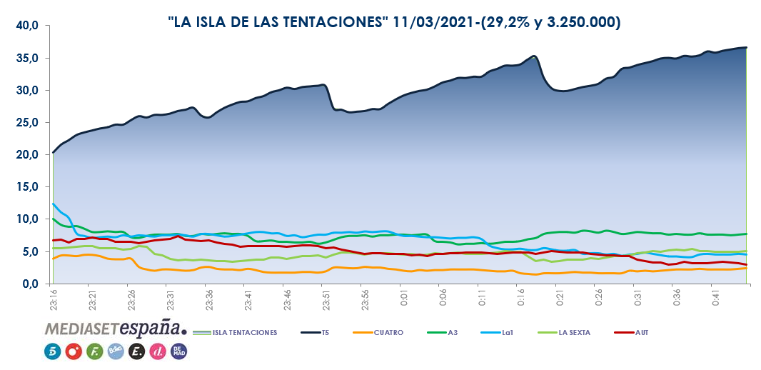
El espacio creció hasta el 35,6% en el target comercial, frente al 6,3% de su competidor, y acogió el spot más visto del día (Giovanni Rana) a las 23:51 horas, con un 8,7% de rating publicitario, y 80 de los 100 con mayor audiencia de la jornada. Volvió a arrasar entre el público joven, con un 53,6% entre los espectadores de 16 a 34 años, casi 12 veces más que Antena 3 (4,5%).

Lideró en todos los targets sociodemográficos con especial seguimiento entre los residentes en Murcia (36%), Canarias (35,7%), Asturias (35,5%), Andalucía (33,9%), Aragón (31%) y Castilla y León (30,9%).

Previamente, la primera parte del programa, ‘La Isla de las Tentaciones: Express’, también fue la opción más vista en su horario con casi 3,1M y un 17,9%, frente al 16,3% promediado por Antena 3. Anotó un 23,4% en el target comercial.

Durante una pausa del programa (22:48 horas), Mediaset España emitió en simulcast en todos sus canales (excepto Boing) un avance de ‘Caronte’, la nueva ficción que se estrenará próximamente en Cuatro, que alcanzó una media de 4,7M de espectadores y un 27,3%.

Tras ‘La Isla de las Tentaciones’, la serie ‘Mi hogar, mi destino’ prosiguió la senda de liderazgo con un 14,4% y 536.000 espectadores, frente al 8% de su competidor.

Telecinco, líder del día y del prime time

Telecinco, cadena más vista del día, con un 17,1% frente al 14,3% de Antena 3, encabezó también el prime time, con un 17,3% frente al 16,7% de su competidor, y el late night, con un 24% frente al 7,6% de su rival.

También lideró el day time, con un 17% frente al 13% de Antena 3; la mañana, con un 18,4% frente al 13,4% de su competidor; y la tarde, con un 17,5% frente al 13,1% de su rival.

Destacó una jornada más el liderazgo de ‘El programa de Ana Rosa’ en la franja matinal, con un 20,5% y 716.000 espectadores, batiendo en su horario el 12,6% y los 440.000 espectadores de ‘Espejo Público’.

En la tarde, ‘Sálvame’ fue la oferta más vista con ‘Sálvame Limón’ (13,2% y 1,5M) y ‘Sálvame Naranja’ (17,6% y 1,8M) como líderes en sus respectivos horarios, en los que Antena 3 promedió un 9,7% y un 11,2% de cuota.

Tercer mejor share del año para ‘Todo es mentira’

En Cuatro, destacó el dato de share logrado por ‘Todo es mentira’, que con un 6,7% firmó su tercer mejor registro en lo que va de año. El espacio conducido por Risto Mejide, seguido por una media de 782.000 espectadores, superó en su franja a La Sexta, que marcó un 6,2%. A continuación, ‘Todo es mentira BIS’, con un 6,9% y 728.000, también se impuso en su horario a su competidor, que anotó un 5,3%.

